Лабораторная работа №8
Сако Лассине
2025 г.

Цель работы
Приобретение навыков написания программ с использованием циклов и обработкой аргументов командной строки.

Ход работы

1. Создание каталога и файлов
```bash mkdir -p ~/work/arch-pc/lab08 cd ~/work/arch-pc/lab08 touch lab8-1.asm lab8-2.asm lab8-3.asm lab8-4.asm
Список файлов в каталоге lab08

2. Программа с циклом (lab8-1.asm)

Код программы:
```asm %include ‘in_out.asm’
SECTION .data msg1 db ‘Введите N:’,0h
SECTION .bss N resb 10
SECTION .text global _start _start: mov eax, msg1 call sprint
mov ecx, N
mov edx, 10
call sread
mov eax, N
call atoi
mov [N], eax
mov ecx, [N]
label: mov [N], ecx mov eax, [N] call iprintLF loop label
call quit
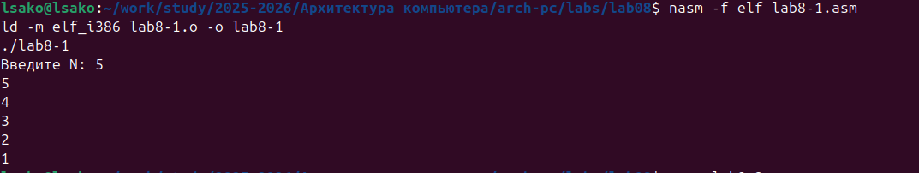
Работа программы lab8-1

3. Обработка аргументов командной строки (lab8-2.asm)

Код программы:
```asm %include ‘in_out.asm’
SECTION .text global _start
_start: pop ecx pop edx sub ecx, 1
next: cmp ecx, 0 jz _end pop eax call sprintLF loop next
_end: call quit
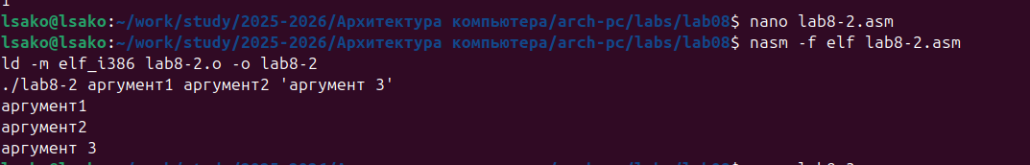
Вывод аргументов командной строки

4. Программа вычисления суммы аргументов (lab8-3.asm)

Код программы:
```asm %include ‘in_out.asm’
SECTION .data msg db “Результат:”,0
SECTION .text global _start
_start: pop ecx pop edx sub ecx, 1 mov esi, 0
next: cmp ecx, 0 jz _end pop eax call atoi add esi, eax loop next
_end: mov eax, msg call sprint mov eax, esi call iprintLF call quit
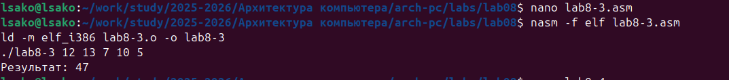
Вычисление суммы аргументов

5. Программа вычисления суммы функции (lab8-4.asm)

Код программы:
```asm %include ‘in_out.asm’
SECTION .data msg_func db “Функция: f(x)=7(x+1)”,0 msg_res db “Результат:”,0
SECTION .text global _start
_start: pop ecx pop edx sub ecx, 1 mov esi, 0
next: cmp ecx, 0 jz _end pop eax call atoi
add eax, 1
mov ebx, 7
imul eax, ebx
add esi, eax
loop next
_end: mov eax, msg_func call sprintLF mov eax, msg_res call sprint mov eax, esi call iprintLF call quit
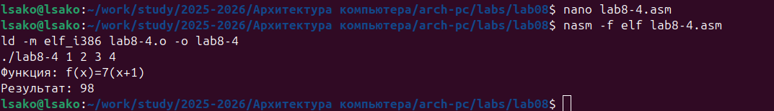
Вычисление суммы функции

6. Загрузка файлов на GitHub
```bash cd ~/work/study/2025-2026/“Архитектура компьютера”/arch-pc git add . git commit -m “feat(lab08): add programs with loops and command line arguments” git push
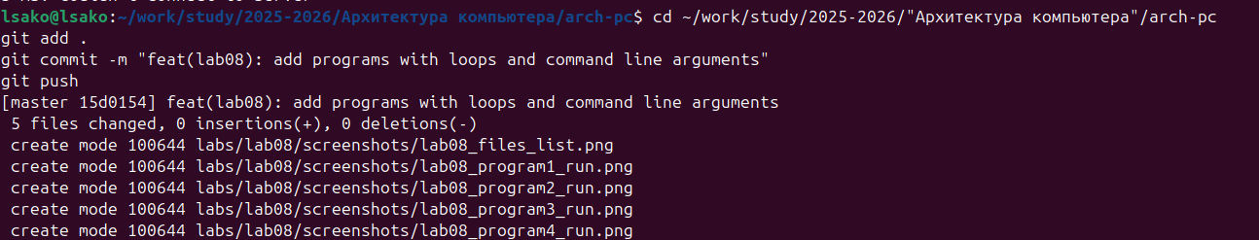
Загрузка файлов на GitHub

7. Создание архива исходных материалов
```bash cd ~/work/study/2025-2026/“Архитектура компьютера”/arch-pc/labs/lab08 zip -r report/lab08_sources.zip *.asm in_out.asm Makefile
Создание архива исходных материалов

Выводы
В ходе выполнения лабораторной работы №8 были успешно освоены:

Теоретические знания:
- Изучена организация стека и операции push/pop
- Освоена работа с инструкцией Loop для организации циклов
- Изучены принципы обработки аргументов командной строки

Практические навыки:
- Созданы программы с использованием циклов
- Реализована обработка аргументов командной строки
- Освоена работа со стеком для сохранения значений регистров
- Написана программа вычисления суммы значений функции

Выполненные задачи:
- Создана программа с циклом для вывода чисел (lab8-1.asm)
- Реализована программа вывода аргументов командной строки (lab8-2.asm)
- Написана программа вычисления суммы аргументов (lab8-3.asm)
- Создана программа вычисления суммы функции f(x) (lab8-4.asm)
Цель работы достигнута - приобретены навыки написания программ с использованием циклов и обработкой аргументов командной строки.

